Министерство науки и высшего образования Российской Федерации

Федеральное государственное бюджетное образовательное учреждение высшего образования

«Российский экономический университет имени Г. В. Плеханова»

**МОСКОВСКИЙ ПРИБОРОСТРОИТЕЛЬНЫЙ ТЕХНИКУМ**

Специальность: 09.02.07 Информационные системы и программирование

Квалификация: Программист

ПРАКТИЧЕСКИЕ РАБОТЫ

ПО «РАЗРАБОТКА ПРОГРАММНЫХ МОДУЛЕЙ»

Листов:

|  |  |
| --- | --- |
| Выполнил студент | Проверил преподаватель |
| Группы П50-9-21 | __________ Д.В.Серяк |
| Маслов Иван Дмитриевич | «_____» _______2022года |

Москва 2023г.

Практическая работа №13

Цель: научиться выгружать данные таблиц на страницы.

1. Для начала заполняю данные таблиц через панель администрации Django.

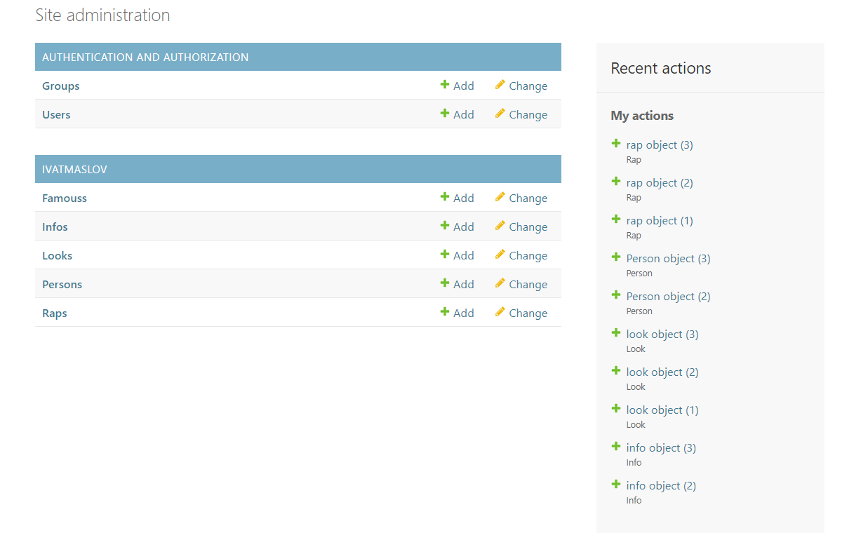

Рисунок 1 - заполнение данными

1. Затем я сделал обработку самой выгрузки в views.py

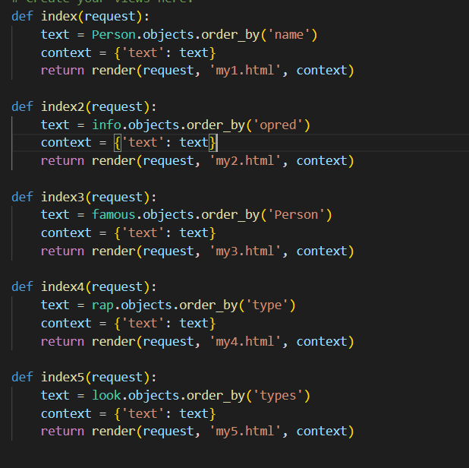

Рисунок 2 – обработка

1. Далее захожу на верстку страниц и выгружаю туда данные.

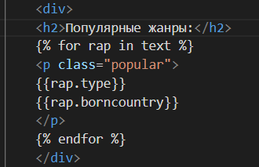

Рисунок 3 - загрузка данных

1. И по итогу на сайте можно увидеть следующее:

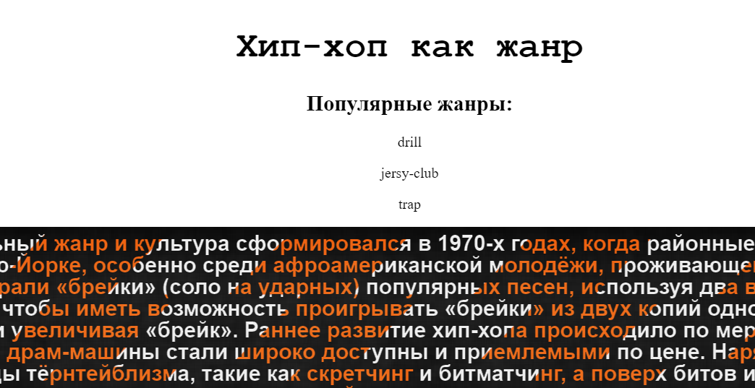

Рисунок 4 - данные на сайте

Вывод: я научился выгружать данные из таблиц на данные.